Fecha: 21 de mayo de 2012
Boletín de prensa Nº 495
Fase sancionatoria del Pico y Placa para vehículos automotores tipo carro en toda la ciudad inicia el 1 de Junio

Ante dudas manifestadas por algunos ciudadanos con relación a la medida que amplía la restricción del Pico y Placa a toda la ciudad, la Alcaldía de Pasto, a través de la Secretaría de Tránsito y Transporte, hace la claridad en los siguientes puntos:
- El Decreto 356 de 2012, por medio del cual se restringe el tránsito de vehículos automotores en la ciudad de Pasto rige desde 15 de mayo, fecha de su expedición y tendrá vigencia de un año. Desde este día y hasta el 31 de mayo las autoridades vienen adelantando acciones pedagógicas. Los comparendos sancionatorios empezarán a imponerse a partir del 1 de junio.
- La restricción se extiende a toda el área urbana de Pasto entre las 7:30 de la mañana y las 7:30 de la noche, de lunes a viernes y para su aplicación se tendrá en cuenta el último dígito de la placa del vehículo. Los días festivos no habrá restricción.
- No se expedirán permisos especiales para la circulación. Se exceptúan de la medida los vehículos de transporte público colectivo, especial y de pasajeros por carretera, los de uso de discapacitados, los de organismos de socorro y otros casos especiales de automotores vinculados con entidades del Estado, de la Fuerza Pública, ONG,s, Prensa, que deben circular sin restricciones para el cumplimiento de sus deberes misionales.
- Los conductores de vehículos foráneos que estén de tránsito por la ciudad no serán objeto de la sanción siempre y cuando exhiban el respectivo tiquete de pago de peaje.
El Gobierno local recuerda a la ciudadanía que esta medida obedece principalmente a dos aspectos que dificultan de manera considerable la movilidad y el tráfico en la capital nariñense.
Por una parte la ejecución de obras del componente de infraestructura del Plan de Movilidad y de otras empresas municipales como EMPOPASTO en diversos sectores de la ciudad, que comprometen la zona céntrica, el eje de la Panamericana y otras áreas de la periferia. La otra causal es el incremento del parque automotor en Pasto que desde el año 2003 ha crecido en un 257%, mientras que la oferta de la malla vial sólo lo ha hecho en un 1.8%. Descargue el decreto completo en www.pasto.gov.co
Multitudinaria asistencia a la Feria Nacional del Servicio al Ciudadano
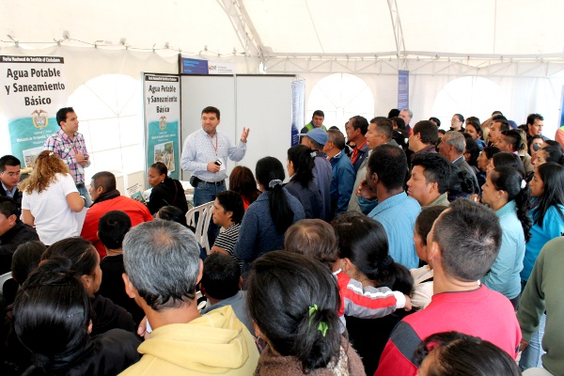
Miles de ciudadanos se dieron cita el pasado sábado 19 de mayo en la Plaza del Carnaval, donde se llevo a cabo la Feria Nacional del Servicio al ciudadano, evento organizado por la Dirección Nacional de Planeación y la Alcaldía de Pasto, con la finalidad de que la comunidad encuentre todos los servicios y trámites del Estado en un solo sitio.
Desde antes de la hora de apertura, a las 8:00 a.m., ya había filas de gente esperando entrar a la Feria, situación que no cambió en el trascurso de la jornada. El Seguro Social, el sector Vivienda, el Ejército Nacional, la Registraduría, entre otros fueron las instituciones cuyos servicios tuvieron mayor demanda.
Por su parte la Alcaldía de Pasto también participó con la mayor parte de sus dependencias buscando una relación directa con los ciudadanos. El Alcalde de Pasto, Harold Guerrero López quien estuvo varias horas recorriendo la Feria y dialogando con la comunidad, destacó la acogida de la gente y resaltó la importancia de estos espacios de encuentro y de que nuestra ciudad sea escenario de estos programas del Gobierno Central.
Rosa Irene Rubio, Directora del Programa Nacional de Servicio al Ciudadano se mostró satisfecha con la Feria de Pasto, “la respuesta de la gente fue magnífica, nunca dejaron de ingresar personas que aprovecharon la jornada para hacer sus diligencias con el Estado de una forma más cómoda, además de conocer todos los servicios que se ofrecen”, dijo.
Exitosa jornada turística en la vereda El Motilón de El Encano
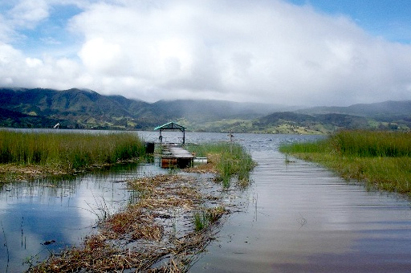
Con éxito se llevo a cabo Una Vuelta por el Motilón, una jornada organizada por la Alcaldía de Pasto, a través de la Secretaria de Desarrollo Económico y Competitividad, Subsecretaría de Turismo, con el propósito de apoyar y promover el turismo con una caravana hacia esta vereda ubicada a orillas de la laguna de la Cocha.
En la caravana participaron varios grupos como Territorio Galeras, Eco Motilón, la Asociación Agropecuaria San Francisco, así como también varias familias y turistas en general que acudieron a la invitación de conocer otro atractivo turístico del municipio.
Grupos musicales y de Danzas infantiles, organizados por la comunidad de la vereda, enaltecieron este bonito paisaje donde la naturaleza es el mayor atractivo. Los visitantes pudieron disfrutar de la comida típica de la región y de practicar actividades como el canotaje, paseos en lancha y contemplar una exhibición de vehículos 4x4.
Esta actividad se desarrolla dentro del proyecto denominado Pueblos Mágicos que pretende propiciar espacios que contribuyan al desarrollo económico de los corregimientos, orientado a la exaltación y promoción de los valores culturales, históricos y ambientales, proponiendo colectivamente con las comunidades, alternativas innovadoras que permitan la generación de ingresos, informó Adriana Solarte, Subsecretaria de Turismo.

Los paquetes alimentarios del programa Adulto Mayor son totalmente gratuitos

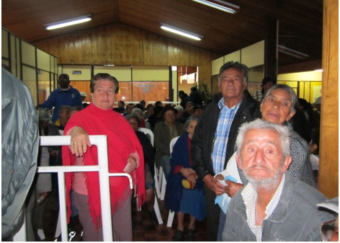
La Alcaldía de Pasto, por medio de la Secretaría de Bienestar Social informa a los beneficiarios del programa Adulto Mayor y el Programa Nacional de Alimentación “Juan Luís Londoño de la Cuesta” que para la recepción de los paquetes alimentarios NO es necesario el pago de NINGÚN aporte monetarios o de cualquier otra índole a ninguna persona.

Se recuerda a la comunidad que la entrega de subsidio alimentario es de carácter gratuito y se hace a través del personal debidamente autorizado por la Alcaldía y el ICBF. Cualquier anomalía puede ser comunicada a estas instituciones para que se adopten las medidas correspondientes.
Secretaría de Agricultura visita a jóvenes empresarios de corregimientos
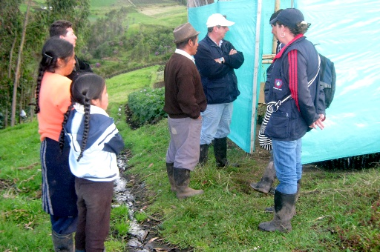
Con el fin de seguir apoyando los procesos productivos que se realizan en los corregimientos de Santa Bárbara y El Encano, funcionarios de la Secretaría de Agricultura visitaron a los jóvenes promotores de diversos proyectos de emprendimiento en el sector rural de Pasto.
El Caso de Mari Hidalgo, del Corregimiento El Encano, que fue beneficiada con el proyecto de Jóvenes rurales se suma a otros, donde la visión empresarial se ha manifestado a través de la buena administración que han depositado en proyectos como: criaderos de trucha, cuyes y conejos, invernaderos y siembra de frutas, entre otros.
La Alcaldía de Pasto seguirá incentivando a la población joven del campo para que continúen fortaleciendo a través de sus proyectos el sector productivo del campo y que se sensibilicen en que el sector rural se puede fomentar la verdadera empresa, sin salir de su zona de origen. Ahora Mari, con su objetivo logró ingresar a la Universidad a estudiar Ingeniería Agro Industrial, un ejemplo, que según ella, quiere que lo sigan otros jóvenes del campo, sin alejarse de sus tierras.
U.A.O realizó homenaje a las madres víctimas del conflicto
Con una variada programación artística y cultural, la Unidad de Atención y Orientación a Víctimas del Conflicto Armado en Pasto, les rindió homenaje a las madres que han sufrido las consecuencias del conflicto colombiano. El evento que se realizó en el teatro de la Institución Educativa Industrial de la capital nariñense contó con una masiva participación de mujeres que a través de la U.A.O, buscan un espacio para poder salir adelante por medio de capacitaciones diversas de formación personal.
Ana Isabel Obando, Sicóloga de la U.A.O manifestó que la actividad hace parte del proceso de recuperación psico afectiva que realiza la entidad a aquellas mujeres que les ha sido difícil olvidar los hechos traumáticos de la violencia registrada en diferentes poblaciones del Departamento de Nariño.
Por su parte, María Evelyn Cabrera, voluntaria de la dependencia y que por varios años tuvo que afrontar los rigores del conflicto armado, indicó que al igual que este evento, se han desarrollado otros, donde a la mujer se la incentiva para salir adelante anímicamente y económicamente, mediante cursos de artesanía y manualidades que dicta la entidad.

Planeando igual Pasto nunca será Diferente

TIRSO BENAVIDES BENAVIDES
Jefe Oficina de Comunicación Social

